Affers da famiglia – in nov crimi captivant per la giuventetgna

La Chasa Editura Rumantscha ha grond plaschair da preschentar in nov crimi per giuvenils en puter. «Affers da famiglia» da Gianna Duschletta cumbinescha tensiun cun atmosfera locala ed ina lingua viva – in mix che fascinescha fin a l’ultima pagina. La vernissascha dal cudesch ha lieu mardi, ils 25 da november 2025, a las 19.00 a S-chanf.

La giuvna autura Gianna Duschletta ha observà durant ses studi ch’i dat mo pauca lectura putera captivanta per il stgalim secundar. Uschia è naschida l’idea da scriver sezza in crimi per giuvenils – viv, regiunal e linguisticamain captivant. «Affers da famiglia» raquinta d’eveniments dubius en l’Engiadin’Ota e maina las lecturas ed ils lecturs en in mund plain manzegnas, tradiment e scumbigls famigliars.

Davart il cuntegn
Durant ina gita al Lej da Prestinaun chatta Seraina ina bulscha che cuntegna ina fotografia veglia d’in mat davant ina tegia d’alp. La giuvna vegn a savair che quai è Marco, il giuven paster da l’Alp Arpiglia. Ma sin la fotografia è da vesair l’Alp Belvair ch’è arsa giu avant tschintg onns. Al lieu d’incendi avev’ins chattà quella giada bancnotas d’in assagl d’ina banca a Samedan che n’è mai vegnì sclerì. Anc pli misterius è però che la bulscha tutgava al chanzlist da S-chanf ch’è disgrazià sut circumstanzas dubiusas sin il Piz Mezzaun. Ina casualitad? Seraina e Marco cumenzan ad investigar. Sustegn nunspetgà survegnan els dals dus vegliets mirveglius Peider ed Emil che san tut quai che curra e passa en vischnanca. Tuttenina cumpara ina persuna misteriusa che va zop, famas veglias cumenzan a far la runda, e dapli che Seraina e Marco chattan ora, pli confus ch’ils scumbigls famigliars daventan …

«Affers da famiglia» sa drizza en emprima lingia a la giuventetgna, ma è era fitg divertent per fans da crimi creschids. Grazia al material didactic accumpagnant concepì da l’autura (da retrair gratuitamain a partir da la fin da schaner 2026) è il crimi er adattà sco lectura en classa.
Per il lectorat ed il correctorat han procurà Barbara Cuffaro ed Ursina Blumenthal. Il maletg da la cuverta ha l’artista Yvonne Gienal creà cun agid da l’intelligenza artifiziala. La cumposiziun deriva da Theres Jörger e Fabienne Erni che han sviluppà in layout modern e frestg.

Vernissascha a S-chanf
La vernissascha dal cudesch ha lieu mardi, ils 25 da november 2025, a las 19.00 en il bistro Serlas Viva a S-chanf – cun prelecziun, discurs ed accumpagnament musical dal ghitarrist Fabio Camichel. L’entrada è libra. Cun maisa da cudeschs ed aperitiv.

Il cudesch po vegnir retratg en las librarias ubain via www.chasaeditura.ch.

Affers da famiglia – packender Lesestoff aus dem Engadin

Die Chasa Editura Rumantscha freut sich, einen neuen Jugendkrimi im Oberengadiner Rätoromanisch Puter zu präsentieren. «Affers da famiglia» von Gianna Duschletta verbindet Spannung mit lokaler Atmosphäre und einer lebendigen Sprache – ein Mix, der bis zur letzten Seite fesselt. Die Buchvernissage findet am Dienstag, 25. November 2025, um 19.00 Uhr in S-chanf statt.

Die junge Engadiner Autorin Gianna Duschletta stellte während ihres Studiums fest, dass es nur wenig packenden Lesestoff auf Puter gibt. So entstand die Idee, selbst einen Jugendkrimi zu schreiben – lebendig, regional verankert und sprachlich mitreissend. «Affers da famiglia» (Familienangelegenheiten) erzählt von dubiosen Ereignissen im Oberengadin und führt die Leserinnen und Leser in eine Welt voller Lügen, Verrat und familiärer Verstrickungen.

Zum Inhalt
Während einer Bergtour zum Lej da Prestinaun entdeckt Seraina einen verlassenen Rucksack und darin das Foto eines Jungen vor einer Alphütte. Seraina findet heraus, dass es sich um Marco, den Gehilfen der Alp Arpiglia, handelt. Doch auf dem Bild ist das vor Jahren abgebrannte Maiensäss der Alp Belvair zu sehen. Am Brandort fand man damals Banknoten aus einem nie aufgeklärten Banküberfall in Samedan. Noch mysteriöser ist, dass der gefundene Rucksack dem Kanzlisten von S-chanf gehörte, der unter ungeklärten Umständen am Piz Mezzaun ums Leben kam. Ein Zufall? Seraina und Marco beginnen, Nachforschungen anzustellen. Unerwartete Hilfe erhalten sie von den beiden Dorforiginalen Peider und Emil, die über alles im Bilde sind, was im Tal vor sich geht. Plötzlich taucht eine humpelnde Fremde auf, alte Gerüchte machen die Runde, und je mehr Seraina und Marco herausfinden, desto komplizierter werden die familiären Verstrickungen.

«Affers da famiglia» richtet sich in erster Linie an junge Leserinnen und Leser, bietet jedoch auch Erwachsenen beste Krimiunterhaltung. Dank des von der Autorin entwickelten Unterrichtsmaterials (kostenlos erhältlich ab Ende Januar 2026) eignet sich der Krimi zudem hervorragend als Klassenlektüre.
Lektorat und Korrektorat lagen in den Händen von Barbara Cuffaro und Ursina Blumenthal. Das Cover wurde von der Künstlerin Yvonne Gienal mithilfe von KI kreiert. Die Gestaltung stammt von Theres Jörger und Fabienne Erni, die ein modernes und frisches Layout entwickelt haben.

Buchtaufe in S-chanf
Die Buchvernissage findet am Dienstag, 25. November 2025, um 19 Uhr im Bistro Serlas Viva in S-chanf statt – mit Lesung, Autorinnengespräch und musikalischer Begleitung des Gitarristen Fabio Camichel. Der Eintritt ist frei. Mit Büchertisch und Aperitif.

Das Buch ist im Buchhandel oder über www.chasaeditura.ch erhältlich.

In roman criminal per lecturas giuvnas e lecturs giuvens –
e per tut:tas che han gugent istorgias captivantas.

Ein Kriminalroman für junge Leserinnen und Leser –
und für alle, die packende Geschichten lieben.
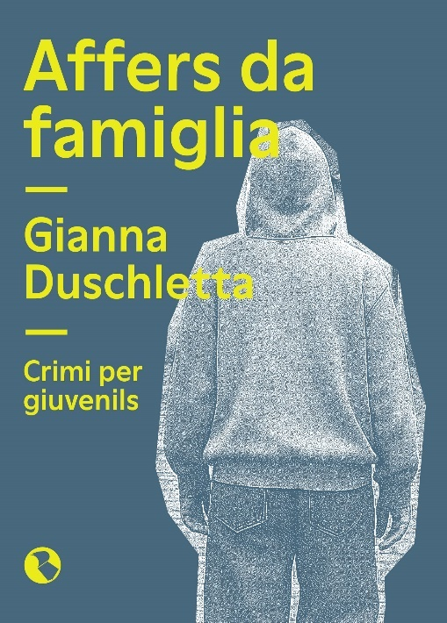
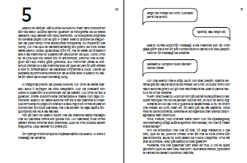

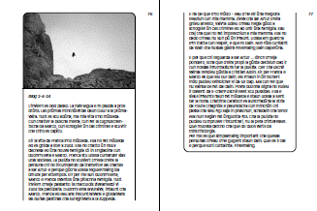

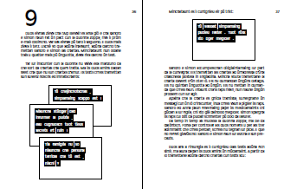
Gianna Duschletta: Affers da famiglia
Crimi per giuvenils/Jugendkrimi
Puter
15x20 cm, softcover
80 paginas/Seiten
CHF 24.00 (pretsch directiv/Richtpreis)
ISBN 978-3-03845-097-9
Chasa Editura Rumantscha, 2025

Biografia Gianna Duschletta
Gianna Duschletta (1999) è creschida si a S-chanf en ina famiglia tessinaisa-engiadinaisa. Suenter la matura a l’Academia Engiadina a Samedan ha ella studegià a la Scola auta da pedagogia da Berna. Oz lavura ella sco magistra per il stgalim aut.
Gianna Duschletta ha publitgà diversas istorgias en ediziuns ladinas, p.ex. en la Chasa Paterna u en il Chalender Ladin. Dapi il 2021 scriva ella regularmain per l’emissiun Impuls da RTR. L’onn 2023 è cumparida ina tscherna da ses texts curts en l’ediziun bilingua «Baderledas und Einsichten» tar la chasa editura Nada.

Gianna Duschletta (1999) wuchs in S-chanf in einer Familie mit Tessiner und Engadiner Wurzeln auf. Nach der Matura an der Academia Engiadina in Samedan studierte sie an der Pädagogischen Hochschule Bern. Heute unterrichtet sie auf Sekundarstufe I.
Gianna Duschletta hat mehrere Erzählungen in Engadiner Publikationen veröffentlicht, unter anderem in der Literaturreihe Chasa Paterna und im Chalender Ladin. Seit 2021 schreibt sie regelmässig für die Radiosendung Impuls von RTR. Im Jahr 2023 erschien eine Auswahl ihrer Kurztexte in der zweisprachigen Ausgabe «Baderledas und Einsichten» im Nada-Verlag.

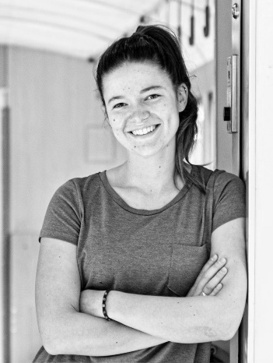

Foto: Mayk Wendt

